115200 bps
串口配置网络信息：
// 串口指令解析执行
/*串口接收到指令进行网络参数的设置，结尾含\r\n
*串口解析示例
* SETIP:192.168.1.150 功能：把 STM32 自己的 IP 改成 192.168.1.150
* SETDIP:192.168.1.200 功能：把接收数据的电脑/服务器的 IP 改成 192.168.1.200
* SETMASK:255.255.255.0 功能：修改子网掩码（通常不需要改，除非跨越大型企业内网）
* SETGW:192.168.1.1 功能：修改网关地址（路由器地址）
* SETPORT:8080 功能：把发往电脑的 UDP 目标端口改成 8080
* RESET 功能：恢复默认参数并重启
* GETCONFIG 功能：回复当前网络配置状态
* */
网口数据发送：
10ms一次，通过UDP的形式进行发送
发送的数据内容如下：
字节偏移 (Byte) | 0 | 1 | 2-3 | 4-5 | 6-7 | 8 | 9
字段名称 (Field) | 帧头1 | 帧头2 | I路数据 | Q路数据 | 扩展保留位 | 校验和 (CheckSum) | 帧尾
数据类型 (Type) | uint8_t | uint8_t | uint16_t | uint16_t | uint16_t | uint8_t | uint8_t
示例数据 (Hex) | 0x5A | 0xA5 | 0x08 0x00 (2048) | 0x07 0xC1 (1985) | 0x00 0x00 | 0xC2 | 0x0D
(注：示例数据总长度为 10 字节。在实际传输中，16位的 I/Q 数据默认采用大端模式或小端模式连续发送即可。)
C语言端：
#include <stdint.h>
// 强制 1 字节对齐，确保结构体在内存中紧凑排列，总共 10 字节
#pragma pack(1)
typedef struct {
uint8_t head1; // 0x5A
uint8_t head2; // 0xA5
int16_t data_i; // I路数据 (12位ADC原始值，用int16_t兼容正负)
int16_t data_q; // Q路数据
uint16_t reserved; // 预留位 (如未来的温度、形变，目前填0)
uint8_t checksum; // 校验和
uint8_t tail; // 0x0D (帧尾)
} Packet_t;
#pragma pack()

校验和算法理论：
在通信协议中，我们使用的这种校验和算法（Checksum）被称为 “单字节累加和校验”（8-bit Cumulative Sum Check）。它是整个计算机网络和嵌入式通信中最基础、最经典的错误检测机制之一。
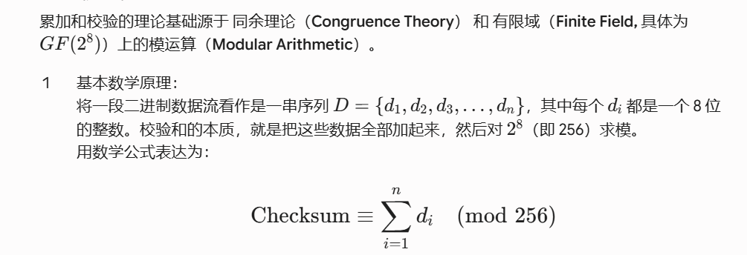
C语言端：
// 2. 计算校验和
// 结构体总长 10 字节，我们计算前 8 个字节 (从 head1 到 reserved) 的累加和
// 也可以用 offsetof(Packet_t, checksum) 代替硬编码的 8
tx_packet.checksum = Calc_Checksum((uint8_t *)&tx_packet, 8);

/**
* @brief 计算 8 位累加校验和
* @param data: 数据缓冲区的起始指针
* @param len: 参与计算的字节长度
* @retval 8位无符号校验和
*/
uint8_t Calc_Checksum(uint8_t *data, uint16_t len)
{
uint8_t sum = 0;
for (uint16_t i = 0; i < len; i++)
{
sum += data[i];
}
return sum;
}

按钮指示灯：

